

Фрем шинжилгээ

|  |  |  |  |  |
| --- | --- | --- | --- | --- |
| № | Мэдээлэл | Тогтмол | Анхдагч | Хувьсах |
| 1 | хэрэглэгч | Нэр , Төрөл:Захиалагч/хүлээн авагч | Нууц үг, Email |  |
| 2 | захиалагч | Утас, овог | Нэвтэрэх нэр |  |
| 3 | Живх | Үнэ, Хэмжээ, Брэнд | Хямдрал, тайлбар, Багцандах тоо |  |
| 4 | сагс |  | Тоо ширхэг |  |
| 5 | захиалга | Захиалсан огноо | үнэ |  |
| 6 | төлбөр | Төлсөн огноо, Төрөл:бэлэн/Кар/интернет |  |  |

Скрипт шинжилгээ

|  |  |  |  |  |  |  |
| --- | --- | --- | --- | --- | --- | --- |
|  | Үйл шинж | урьдчилсан | Үр дүн | элемент | үүрэг | мөрдлөгө |
| 1 | Харна | нэтэрсэн |  | живх | Веб харуулнаЗахиалагч харна | Сонголт хийх |
| 2 | Нэмэх/хасах | Сагс хоосон эсвэл ямар нэгэн живх сонгогдсон байна | Живх сагсанд орно эсвэл хасагдах | Живх | Захиалагч сонгоно  Веб үнэ бодно | Бөглөнө |
| 3 | Бөглөнө | Захиалга хоосон | Захиалга бөглөсөн | Захиалга сагс | Захиалагч бөглөнө | Хүлээн авагч харна |
| 4 | Харна | Хараагүй(захиалга тод) | Харсан(бүдэг) | Захиалга | Хүлээн авах харах | Хүлээн авагч хэвлэнэ |
| 5 | Хэвлэнэ | Хэвлэсэн огноо бөглөгдөөгүй | Бөглөсөн | Баримт Захиалга | Хүлээн авагч хэвлэх | Хүргэгчид баримт өгнө |
|  |  |  |  |  |  |  |

Үндсэн дэлгэц



харилцааны зохиомж

(п)-програм (х)-Хүлээн авагч (з)-Захиалагч

1. (з) системд нэвтэрнэ
2. (п) живхний хураангүй мэдээлэл харуулна

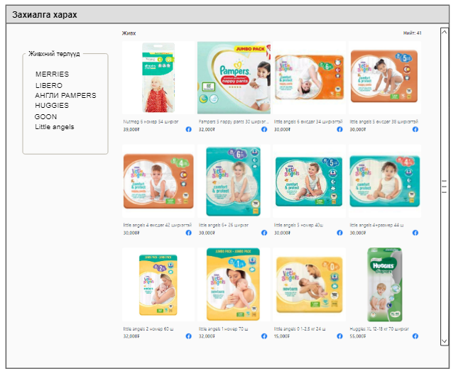

1. (з) захиалах живхээ сонгож дарах
2. (п) живхний дэлэгрэнгүй мэдээлэл өгөх

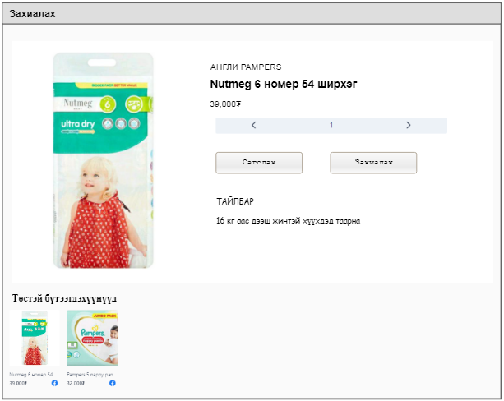

1. (з) шууд захиалах эсвэл сагсанд хийх ээ сонгох
   1. (з) шууд захиалахад
      * (п) захиалгийг авч захиалах хуудасруу хөтлөнө
   2. (з) сагсанд хийхэд
      * (п) сагсанд барааг хийх
      * (з) захиалах хуудаснаас гарч 3-5-р үйлдэл давтагдана

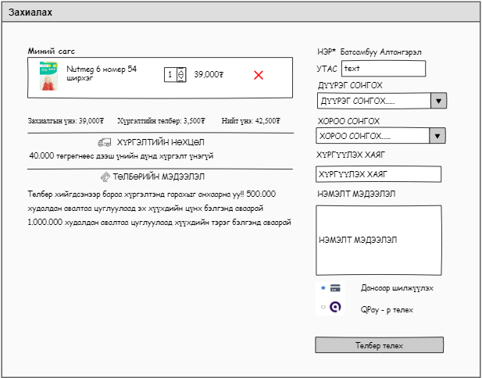

1. (з) авах багцийн тоог оруулна
2. (п) нийт дүнг бодож харуулна
3. (з) бүртгүүлнэ эсвэл бүртгэлээр орно
4. (з) төлбөрийн хуудасийг бөглөж төлбөр төлөх
5. (п) хүлээн авагчид мэдэгдэнэ
6. (х) захиалгын харна
7. (п) захиалгын мэдээлэлийг харуулна
8. (х) захиалгын хэвлэх товчийг дарна
9. (п) захиалгын хэвлнэ
10. (х) захиалгын хэвлсэн захиалгын хуудасыг хүргэлтиын ажилтанд өгнө

